Vorming en Opleidingsplan Omgevingsdienst Veluwe IJssel 2016
1. Fit for the job

Medewerkers zijn de kern van OVIJ. Zij vormen het kloppend hart van ons bedrijf, samen zijn zij het belangrijkste bedrijfsmiddel. OVIJ biedt haar medewerkers een passende werkomgeving en motiveert dat haar medewerkers zowel op het gebied van kennis en competenties, maar ook mentaal en fysiek `fit for the job’ zijn.

OVIJ wil investeren in medewerkers die hun kennis en competenties willen ontwikkelen aan de – in de tijd steeds wisselende - voorwaarden en eisen voor het uitvoeren van de aan hen toebedeelde taken.

De Kwaliteitscriteria 2.1 geven richting aan kennisniveau en het aantal benodigde vlieguren in een taak.
Het is in beginsel de verantwoordelijkheid van de medewerker om zichzelf hierna te scholen en –in overleg met haar of zijn manager- een bij de functie/takenpakket passend aantal (`vlieg')uren te maken. De manager spant zich in, om dit op een passende wijze te faciliteren.

OVIJ
Het uitvoeringsplan OVIJ, `DE KRACHT VAN SAMENWERKEN', geeft in haar missie en visie richting aan de ontwikkeling van de door medewerkers vormgegeven organisatie:
OVIJ wil blijvend investeren in het kapitaal van de organisatie, de medewerker, door het bieden van voldoende individuele ontplooiingsmogelijkheden. En voor continuïteit en aantrekkingskracht: Zijn professionals voortduren leergelegenheid biedt, zodat ze 'state of the art´ en betrokken blijven.

Gelderse Omgevingsdiensten
Ook de Gelderse omgevingsdiensten hebben oog voor kwaliteit en ontwikkeling. In het stelsel werken wij samen, zijn flexibel, efficiënt en resultaatgericht. Wij hebben hart voor de omgeving en de mensen om ons heen en zijn daarbij integer, transparant en klantgericht. Als resultaatgerichte organisatie bieden wij interessant en uitdagend werk dat bijdraagt aan de publieke zaak en aan de veiligheid van de leefomgeving in het bijzonder.
Daarbij investeren wij in een duurzame inzetbaarheid van medewerkers en bieden wij veel ruimte voor initiatief, zelfstandigheid, ontwikkeling en ontplooiing en hebben wij marktconforme en flexibele arbeidsvoorwaarden.

Landelijk
Dit speelt niet alleen bij OVIJ en het stelsel, OmgevingsdienstNL schrijft het volgende:
De omgevingsdiensten willen voldoen aan de kwaliteitscriteria. Daartoe is of wordt de huidige expertise van de medewerkers afgezet tegen de eisen uit die criteria; de 0-situatie wordt vastgelegd. De expertise moet aantoonbaar en herleidbaar zijn.

Bovendien is er een opgave vanuit de wetgever en de wens vanuit de omgevingsdiensten om de kwaliteit van de uitvoering structureel te verbeteren, en de kwaliteit in de uitvoering en de duurzame inzet en
inzetbaarheid van professionals te waarborgen. Dat betekent onder andere dat we niet alleen de zaken in de eigen regio op orde willen hebben, maar uit kwaliteits- en efficiencyoverwegingen ook de samenwerking willen zoeken met andere diensten en organisaties in het land.

Door de centrale rol - het hart van de organisatie- die medewerkers binnen OVIJ hebben, is vorming en opleiding essentieel voor de ontwikkeling naar een professionele organisatie. De kwaliteit van haar medewerkers, gekoppeld
aan taken en rollen in een functie is een van de bepalende fundamenten onder het bestaansrecht van OVIJ. Hier ligt de vormings- en opleidingsopgave voor de organisatie, haar management en medewerkers.

De organisatie heeft een op vorming en opleiding afgestemde missie en visie, haar management stuurt, motiveert en faciliteert dit en medewerkers nemen hun eigen verantwoordelijkheid. Gezamenlijk werken we aan de ontwikkeling van organisatie, teams en individuen. OVIJ is in een steeds weer veranderend werkveld, een continu lerende organisatie en baseert haar vorming en opleiding op de volgende vier pijlers:

• Missie en Visie, Leiderschap en Medewerkers: taken, rollen en functies
• Wettelijke verplichtingen en ambities van het Gelders stelsel van omgevingsdiensten
• Kwaliteitscriteria 2.1
• Persoonlijke ambitie medewerkers

Vorming en opleiding (VO) is een verplicht bespreekpunt in de periodieke HRM-gesprekcyclus. Medewerker en manager leggen de VO-afspraken vast in (driejaren) persoonlijk opleidingsplan (POP, nog nader uit te werken in 2016). OVIJ spant zich in om voldoende middelen beschikbaar te hebben voor een passende uitvoering van de plannen.
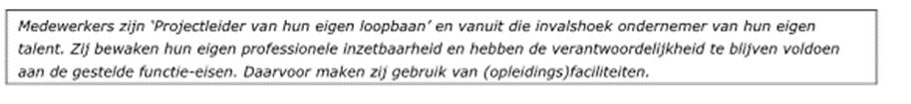

2. Strategie OVIJ: Missie & Visie, Leiderschap en medewerker :–taken, rollen, functie

Vorming en opleiding heeft richting nodig en dient om een vraag af te dekken of een ambitie in te vullen. Wanneer OVIJ haar medewerkers verantwoordelijk maakt voor de eigen ontwikkeling, dan hebben de medewerkers recht op steun in de vorm van richting en kaders. De missie en visie geven hiervoor uitgangspunten en geeft richting aan verantwoordelijkheden voor vorming en opleiding.
Missie & Visie, leiderschap en medewerker OVIJ
Missie:
De OVIJ staat voor het verbeteren van de gezondheid, veiligheid en duurzaamheid van de fysieke
leefomgeving in de regio Veluwe IJssel. Dit wordt bewerkstelligd door:
• Te zorgen voor een professionele, slagvaardige en financieel gezonde organisatie.
• Het resultaat voor de klant centraal te stellen en te werken met zichtbare resultaten.
• Te werken in het verlengde van het lokale bestuur.
• Verbindingen te leggen met aangrenzende beleidsterreinen, zoals economie, ruimtelijke ordening, openbare orde, verkeer en vervoer. Hierbij wordt geopereerd als één organisatie met één cultuur.
• Taken op een kwalitatief goede, efficiënte en prijsbewuste wijze uit te voeren.
• Gespecialiseerde kennis te bundelen.
• Het inzetten van een effectieve combinatie van instrumenten bij de verbetering van de fysieke leefomgeving.
• Taken zo eenduidig mogelijk uit te voeren, met oog voor maatwerk en economisch voordelige oplossingen.
• Opdrachtgevers te dienen van hoogwaardige diensten en adviezen, en de rechterhand van die opdrachtgevers te zijn bij de ondersteuningen uitvoering van beleid op het gebied van de leefomgevingkwaliteit.
• Blijvend te investeren in het kapitaal van de organisatie, namelijk de medewerkers.
• Het bieden van voldoende individuele ontplooiingsmogelijkheden maakt hiervan onderdeel uit.

Visie OVIJ
De OVIJ gaat voor continuïteit en aantrekkingskracht, en ontwikkelt zich tot een landelijk georiënteerde uitvoeringsorganisatie met een excellente dienstverlening voor onze totale leefomgeving. Hieronder wordt verstaan:
Continuïteit en aantrekkingskracht, OVIJ is een lerende organisatie die:
• De vanzelfsprekende deskundige steun en toeverlaat is voor (semi-)overheden en het Portaal GO in Gelderland en daarbuiten, op het gebied van omgevingsvraagstukken.
• Zijn professionals voortdurend leergelegenheid biedt, zodat ze `state of the art' en betrokken blijven.
• Staat voor creativiteit, durf en ontwikkelkracht, gericht op verdergaande innovatie in de taakuitvoering en het verhogen van de doelmatigheid van deze taken.

Excellente dienstverlening
De OVIJ is professioneel, klantgericht en ondernemend in uitvoering en kwaliteit. Gestreefd
wordt naar een duurzame relatie met klanten (`co-makership'). De OVIJ treedt vanuit belang van burger en bedrijf samenhangend op binnen een dynamische en complexe leefomgeving.

Onze partners
Partners van de OVIJ, inwoners, bedrijven, andere omgevingsdiensten, overheden.

Totale leefomgeving
• De OVIJ staat voor een integrale, oplossingsgerichte aanpak van alle facetten die met de fysieke leefomgeving te maken hebben.
• De OVIJ staat voor een veilige en gezonde leefomgeving en het beheren en ontwikkelen hiervan op een duurzame en doelmatige wijze, nu en in de toekomst.

Leiderschap, medewerkers en het INK-model
De OVIJ hanteert het INK-model in zijn streven naar continue kwaliteitsverbetering. Kwaliteitsverbetering is het resultaat van het functioneren van de organisatie die zich richt op haar omgeving en als doelstelling heeft zich te innoveren. Een belangrijk onderdeel hierin is leiderschap.

Leiderschap
Het management van OVIJ toont dit door de leiding te nemen bij het realiseren van een cultuur van voortdurende verbeteringen. Om die verbetering te stimuleren ondersteunt de leiding verbetertrajecten en wordt ruimte gegeven aan medewerkers om taken in te richten en hierin een professionele verantwoordelijkheid te nemen. De leiding erkent, stimuleert en waardeert de inzet van medewerkers.

Leidinggevenden hebben de verantwoordelijkheid en een voorbeeldfunctie in het uitvoeren en opvolgen van een Plan, Do, Check, Act-cyclus in hun jaarplannen en voortgangsrapportages. Zij sturen hierbij op outputafspraken met medewerkers. Op resultaten en gedrag. Medewerkers krijgen passende bevoegdheden voor de invulling van taken. Het belangrijkste doel hierbij is het onderhouden van contact met de medewerkers en het faciliteren en ondersteunen van medewerkers.

Het management is verantwoordelijk voor de bedrijfsresultaten, zoals vastgelegd in DVO's en andere overeenkomsten met de opdrachtgevers. De medewerkers zijn het belangrijkste kapitaal voor OVIJ. Het management heeft de verantwoordelijkheid om de medewerker optimaal in te zetten.

Leidinggevenden sturen niet op de inhoud van producten of diensten, maar op output, strategie,
competenties en teambuilding. Tevens faciliteren leidinggevenden `de lerende' medewerker, waarbij het up-to-date houden van kennis en vaardigheid een verantwoordelijkheid is van de medewerkers zelf. Het management blijft zich continue ontwikkelen op het gebied van inspirerend en coachend leiderschap.

Het management is pro actief in het informeren van medewerkers over toekomstige ontwikkelingen van en voor OVIJ. Dit is belangrijk voor de medewerker.

Medewerkers
De medewerkers van de OVIJ vormen de stuwende kracht van de organisatie. In hun dagelijkse werk worden ze in meer of mindere mate geconfronteerd met de complexiteit van de leefomgeving, waarbij het werk binnen een politiek-bestuurlijke omgeving voor een extra dimensie zorgt. Door OVIJ worden werkzaamheden uitgevoerd als verlengd bestuur. Dit zal steeds weer het nodige aanpassingsvermogen vragen. Zeker ook vanwege de noodzakelijke cultuurverandering die voortvloeit uit de keuze om meer output-gericht te gaan werken, getoetst aan DVO's en kwaliteitscriteria.

Medewerkers zijn productverantwoordelijk. Doelgerichtheid, het kunnen plannen en organiseren, klantgerichtheid, netwerkvaardigheid, omgevingsbewustzijn en een coöperatieve opstelling vormen de basis voor de werkhouding van de medewerkers en komen overeen met de belangrijkste HR21 competenties. Het is dan ook van belang dat de taken in een veilige en professionele omgeving uitgevoerd kunnen worden. Medewerkers denken en werken actief mee aan het opbouwen en doorontwikkelen van de OVIJ en het Gelders stelsel en zijn zelf verantwoordelijk voor het hierop aansluiten van hun persoonlijke ontwikkeling.

De medewerker als teamspeler en individu heeft een eigen verantwoordelijkheid om kwalitatief en kwantitatief fit voor haar of zijn werk te zijn. Competent in haar of zijn gedrag, passend bij de bedrijfscultuur van OVIJ. Plezier en uitdaging in taak, rol en functie, geeft energie voor ontwikkeling. OVIJ spoort haar medewerkers aan om zelf zijn/haar carrièreroer in handen te nemen, zelf verantwoordelijkheid te nemen voor de eigen toekomst en die van de omgevingsdienst. Omscholing naar andere vakgebieden, het vergroten van inzetmogelijkheden wil OVIJ –daar waar mogelijk- ondersteunen.

3. CAR-UWO, wettelijke verplichtingen en ambities van het Gelders stelsel van omgevingsdiensten

1. CAR UWO
In hoofdstuk 17 van de CAR-UWO zijn een aantal artikelen opgenomen aangaande opleiding en vorming, ontwikkeling en mobiliteit en een persoonlijk ontwikkelingsplan.

2. Wettelijke verplichtingen en ambities van het Gelders stelsel

Verplicht: `Wat moet; moet’ en gezamenlijke ambities Gelders Stelsel
Voor een aantal taken, rollen en functies stelt de wetgever een verplichting tot periodieke (bij)scholing. Het is voor een professionele uitvoering noodzakelijk dat deze training/scholing tijdig en volgens voorschrift plaatsvindt en wordt gevolgd. Deze training/scholing wordt de organisatie en haar medewerkers dwingend opgelegd en staan standaard in de POP's van de betrokken medewerkers. OVIJ verplicht zich om voldoende middelen beschikbaar te hebben en te stellen voor de deelname aan de verplichte training/scholing.

Een bijzondere vorming en opleiding ligt vast in de Wet op de Ondernemingsraden. De omgevingsdiensten in Gelderland hebben allen een eigen ondernemingsraad. Voor het goed functioneren van de ondernemingsraad is het vormen en opleiden van de OR-leden belangrijk en stellen de omgevingsdiensten hiervoor in onderlinge afstemming middelen beschikbaar.

Naast de verplichte (bij)scholing kan het Gelders stelsel van omgevingsdiensten tot de conclusie komen dat bepaalde training/scholing zeer gewenst is voor benoemde taken, rollen en functies stelselbreed verplicht te stellen. Het betreft hier niet de wettelijk verplichte trainingen/opleidingen, maar een ambitie van het stelsel, noodzakelijk geacht voor een professionele samenwerking binnen het stelsel.

Wie stelt `verplichtingen’ en ambities vast? En wie coördineert?
Verplichte training/scholing stelt de wetgever vast. Het bij OVIJ ondergebrachte Portaal volgt de wetgeving hierover en stelt jaarlijks een lijst met verplichte opleidingen en trainingen op, inclusief benodigde uren en kosten, en agendeert deze voor vaststelling in het directeurenoverleg.

Gezamenlijke ambities van het Gelders Stelsel worden besproken en vastgelegd in de betrokken platforms en expertgroepen. Het portaal inventariseert de wensen en vertaald deze in een lijst met een opgave van benodigde uren en kosten. Het portaal maakt, in overleg met de betrokken platforms/expertgroepen, een prioritering en planning. Vervolgens brengt het portaal dit overzicht in het directeurenoverleg voor keuzes en vaststelling.
Daarmee wordt de ambitielijst van opleidingen en trainingen bindend voor de POP's van alle betrokken medewerkers.

Voor de ondernemingsraden wordt door de directeuren een gedragslijn vastgesteld over het beschikbaar stellen van middelen voor vorming en opleiding. De ondernemingsraden stellen elk haar programma op en coördineren dit tot een afgestemd programma, inclusief begroting van uren en kosten.

Stelselbreed organiseren
Door de verplichte en stelsel breed geambieerde opleidingen en trainingen op een plek te coördineren, in te kopen en te faciliteren, ontstaat er uniformiteit in de vorming en opleiding van medewerkers binnen het Gelders stelsel van omgevingsdiensten. Dit is, naast uniformering van functiebeschrijvingen, een bouwsteen in de ontwikkeling van één arbeidsmarkt. Het uniformeert kennis en vaardigheden en vergroot de inzet van medewerkers binnen het stelsel.

Het Portaal heeft, in de rol van kennismakelaar, een inventariserende, coördinerende en faciliterende rol in de totstandkoming van de stelselbrede opleidingen en trainingen. Deze ambitie betreft een groeimodel waar jaarlijks naar gekeken wordt. Hiervoor ontwikkelt/gebruikt het Portaal uniforme formats, zowel overzichtslijsten als standaarden voor POP's. Deze formats en de lijsten met verplichte opleidingen en trainingen zijn digitaal beschikbaar op intranet en Geldernet.

4. Kwaliteitscriteria 2.1

De kwaliteitscriteria (2.1) vormen een belangrijke pijler onder het bestaansrecht van omgevingsdiensten, door het stellen van kwalitatieve en kwantitatieve criteria aan de invulling van een functie. Dit betekent voor organisatie en medewerker dat er sprake moet zijn van:
• Een bepaald (minimaal) opleidingsniveau en;
• Een minimaal aantal `vlieguren' in de uitoefening van een consistent takenpakket binnen de functie.
Als basis geldt dat medewerkers een bewijsbaar (minimaal) opleidingsniveau voor de uitvoering van de functie dienen te hebben. Dit bestaat uit diploma(`s) en/of ervaring. De opgedane en voor de functie-uitvoering relevante ervaring kan worden omgezet in een waardering die gelijkgesteld wordt met een benodigd diploma.
De omgevingsdiensten voeren voor al haar medewerkers een 0-meting uit. De uitkomst hiervan is het startpunt voor vorming en opleiding en wordt vastgelegd.

Een diploma of opgedane ervaring is op zich onvoldoende om aan de kwaliteitscriteria te voldoen. Medewerkers worden geacht jaarlijks een bepaald aantal uren te besteden aan de uitoefening van de aan hen toebedeelde taken/functie. De kwaliteitscriteria geeft de te maken `vlieguren' aan en het is de verantwoordelijkheid van de medewerker om deze te maken. Voor een passend werkpakket gaat de medewerker in overleg met zijn of haar manager. Managers hebben de verantwoordelijkheid de organisatie zo in te richten dat deze (vlieg)uren voor de medewerker beschikbaar zijn. Afspraken hierover leggen medewerkers en managers vast in team- en werkplannen en het POP van de medewerker.

5. Persoonlijke ambitie

OVIJ geeft ruimte haar medewerkers ruimte voor ontwikkeling en hecht hier veel waarde aan. Het draagt bij aan een lerende organisatie, waarin persoonlijke ambitie belangrijk is. Medewerkers hebben een persoonlijke drive om bij OVIJ te werken en zijn van grote waarde voor het functioneren in de organisatie. Daarnaast ondersteunt OVIJ medewerkers in het ontwikkelen over de grens van de huidige functie. Hiermee vergroten medewerkers hun mogelijkheid voor arbeidsmobiliteit, zowel binnen als buiten de organisatie.

Medewerkers staan zelf aan het roer van hun carrière en zijn projectleiders van hun eigen loopbaan. Zij geven richting aan hun persoonlijk succes en hun toegevoegde waarde voor de organisatie. Plezier en uitdaging in het werk is hierin belangrijk. Medewerkers nemen zelf hun verantwoordelijkheid voor het creëren en onderhouden van een opleiding en competentieniveau dat past bij de persoonlijke ambitie, gericht op uitdaging en plezier in de uitoefening van een functie. Om de persoonlijke ambitie te realiseren gaan medewerkers met hun manager in gesprek over passend werkpakket, opleidingen en trainingen. OVIJ spant zich in om deze ambities gericht op het vergroten van arbeidsmobiliteit te faciliteren.

OVIJ vindt het belangrijk dat medewerkers hierin een goede balans vinden tussen werk en privé, inspanning en ontspanning. Fit zijn voor het werk gaat verder dan benodigde diploma's of ervaring. Mentaal fris zijn en fysiek in conditie, zijn belangrijke eigenschappen van een professionele medewerker. OVIJ wil binnen haar mogelijkheden – financieel en binnen de kaders van het nieuwe werken- medewerkers hierin ondersteunen.

6. Gefaseerde ontwikkeling

Dit vormings- en opleidingsplan beschrijft de missie en de visie op langere termijn.
Binnen OVIJ zijn teams en medewerkers in verschillende stadia van ontwikkeling op het gebied van professionaliteit, ambitie en verantwoordelijkheid nemen. OVIJ heeft hier oog voor en neemt dit mee in de jaarplannen en teamplannen. De manager stimuleert en motiveert de medewerker om zichzelf te ontwikkelen. De persoonlijke afspraken worden meegenomen in de gesprekscyclus.

7. HRM-gesprekcyclus

Vorming en opleiding is een verplicht onderdeel van de jaarlijkse HRM-gesprekken. De HRM-gesprekcyclus is beschreven in HR-kaderregeling gesprekkencyclus Gelderse Omgevingsdiensten.

Het beste uit mensen halen betekent ook medewerkers ontwikkelen, een uitdaging bieden en optimaal gebruik maken van de aanwezige kwaliteiten. Uitgangspunt daarbij is dat de medewerker in eerste instantie zelf verantwoordelijk is voor zijn eigen ontwikkeling en dat hij daarin wordt gefaciliteerd en ondersteund vanuit de organisatie en het management.

Een van de belangrijkste instrumenten daarbij is de gesprekkencyclus. In het Gelders Sociaal Plan (GSP) is in hoofdstuk 7.5 door alle betrokken partijen afgesproken dat de omgevingsdiensten op P&O gebied zoveel mogelijk zaken gemeenschappelijk zullen regelen. Een van de gemeenschappelijke onderwerpen die hierbij genoemd worden is de HR gesprekscyclus.

De HR-kaderregeling geeft het kader aan waarbinnen de gesprekkencyclus vorm dient te worden gegeven. Elke omgevingsdienst is vrij om dat kader zelf verder in te vullen.

8. Werkwijze

Werkwijze
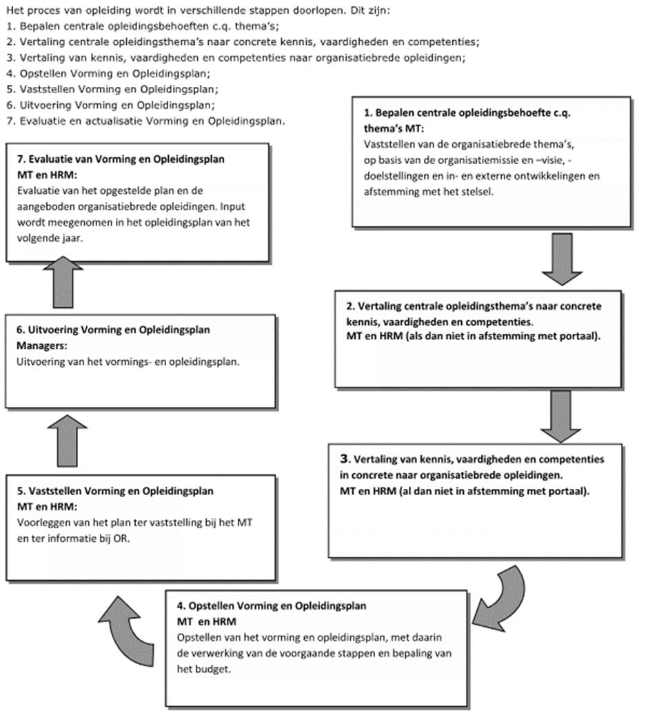

9. Budget

Jaarlijks wordt een opleidingsbudget vastgesteld en opgenomen in de programmabegroting. Het opleidingsbudget is gelimiteerd en daarom dienen er keuzes gemaakt te worden.
De volgende opleidingen genieten altijd voorrang:
• De verplichte opleidingen gerelateerd aan de kwaliteitscriteria en wetgeving;
• Opleidingen die noodzakelijk zijn voor een goede uitoefening van de functie;
• Opleidingen ten behoeve van het primaire proces.
Deze opleidingen worden bekostigd door OVIJ en vinden plaats in werktijd.

De opleidingen voortkomend uit persoonlijke ambities volgen daarna. Er worden maatwerkafspraken gemaakt over bekostiging en ureninzet.

Per jaar weegt het MT de diverse belangen af en beslist het MT over de verdeling van het opleidingsbudget. Teammanagers maken binnen het budget dat zij toegewezen hebben gekregen zelf keuzes voor het (verantwoord) toekennen van individuele cursussen en trainingen.

10. Tot slot

Tot slot
Het is belangrijk om het instrument opleidingen gericht in te zetten. Dit betekent aan de ene kant aansluiten bij de onderwerpen die belangrijk zijn voor de doorontwikkeling van de organisatie. Deze worden vanuit een meer strategisch niveau bepaald. Aan de andere kant is het belangrijk om in te spelen op de opleidingsbehoeften uit de organisatie zelf. De kunst is om deze 2 benaderingen met elkaar te integreren om jaarlijks tot een passend en uitvoerbaar jaarlijks Vorming en Opleidingsplan te komen, zodat daarmee een bijdrage wordt geleverd aan het (verhogen van het) leervermogen van de organisatie in totaliteit.

Daarnaast als aanvulling nog een aantal uitgangspunten in het kader van opleiden in de OVIJ op een rij:
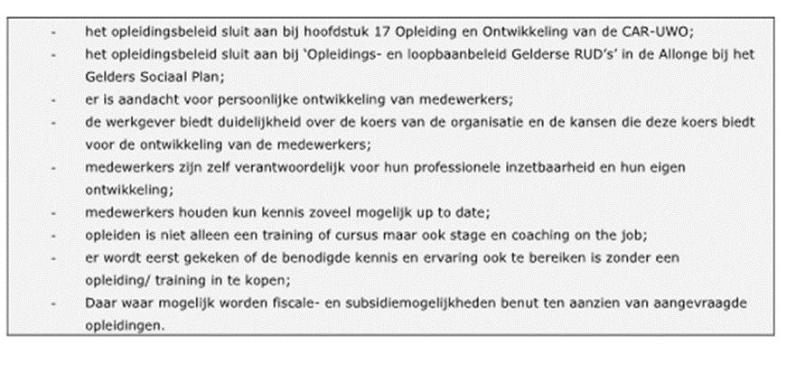
Bijlage vertaling opleidingsplan
De vertaling van het opleidingsplan op medewerkersniveau wordt jaarlijks opgesteld en bijgehouden.

